**مراحل استفاده از کد تخفیف و دریافت کتاب "فکرشم نکن" در پلتفرم کتابخوان پاتوق کتاب**

1. ابتدا در سایت [www.patogh.mobi](http://www.patogh.mobi) ، [ثبت نام](https://patogh.mobi/%D9%88%D8%B1%D9%88%D8%AF-%D8%AB%D8%A8%D8%AA-%D9%86%D8%A7%D9%85) کنید:

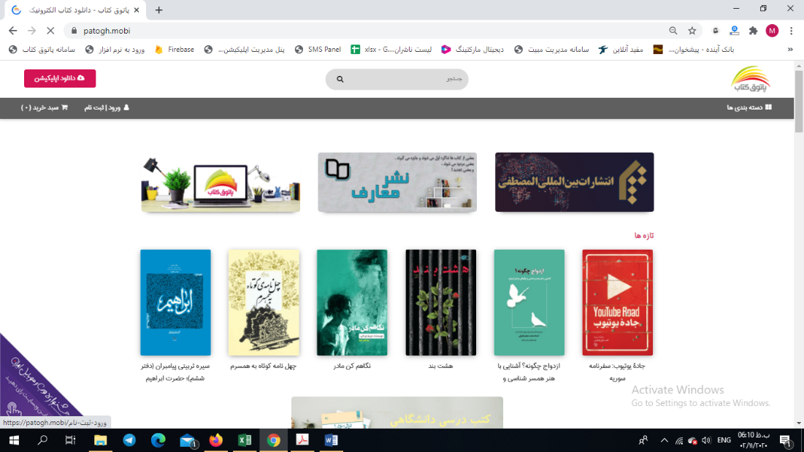

1. سپس کتاب "فکرشم نکن" را جستجو کرده و به سبد خرید خود اضافه نمایید

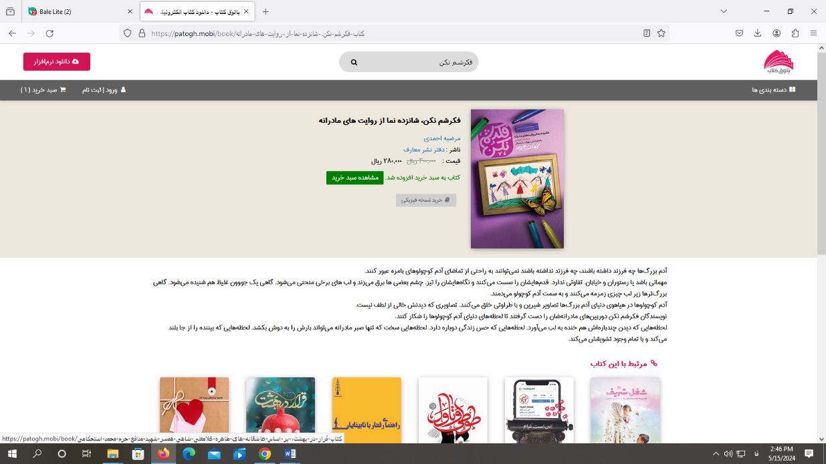

1. سپس به قسمت سبد خرید رفته و برای استفاده از تخفیف 50 درصدی کد iums را در کادر مربوطه (قسمت کد تخفیف) وارد نمایید. و سپس دکمه پرداخت مبلغ را بزنید و پس از پرداخت باقیمانده مبلغ کتاب به پروفایل شما افزوده شود.

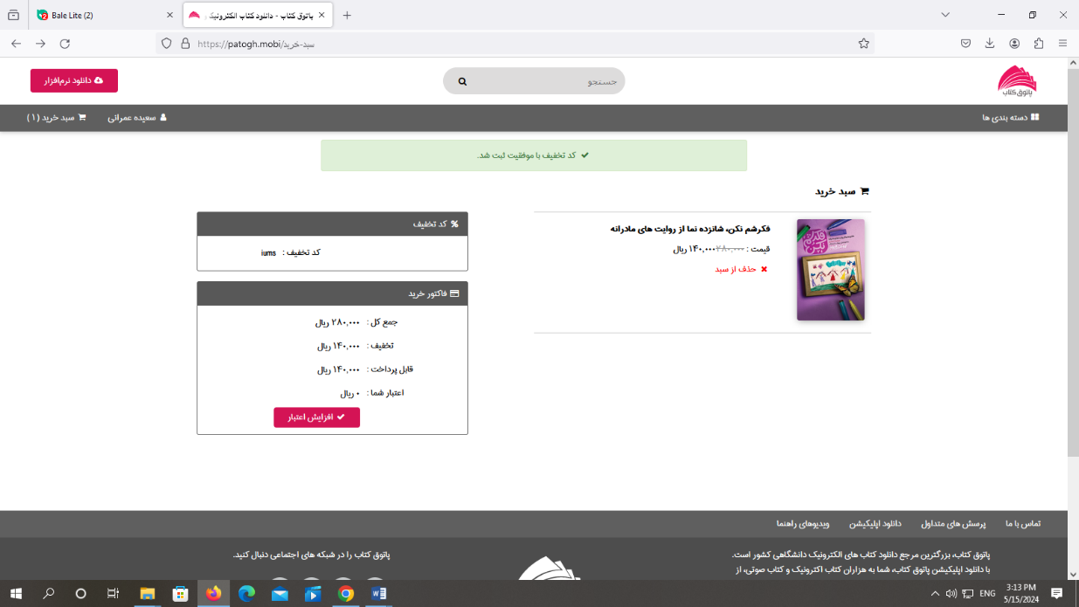

1. حال کتاب در لیست کتاب های خریداری شده شما قرار گرفته است.

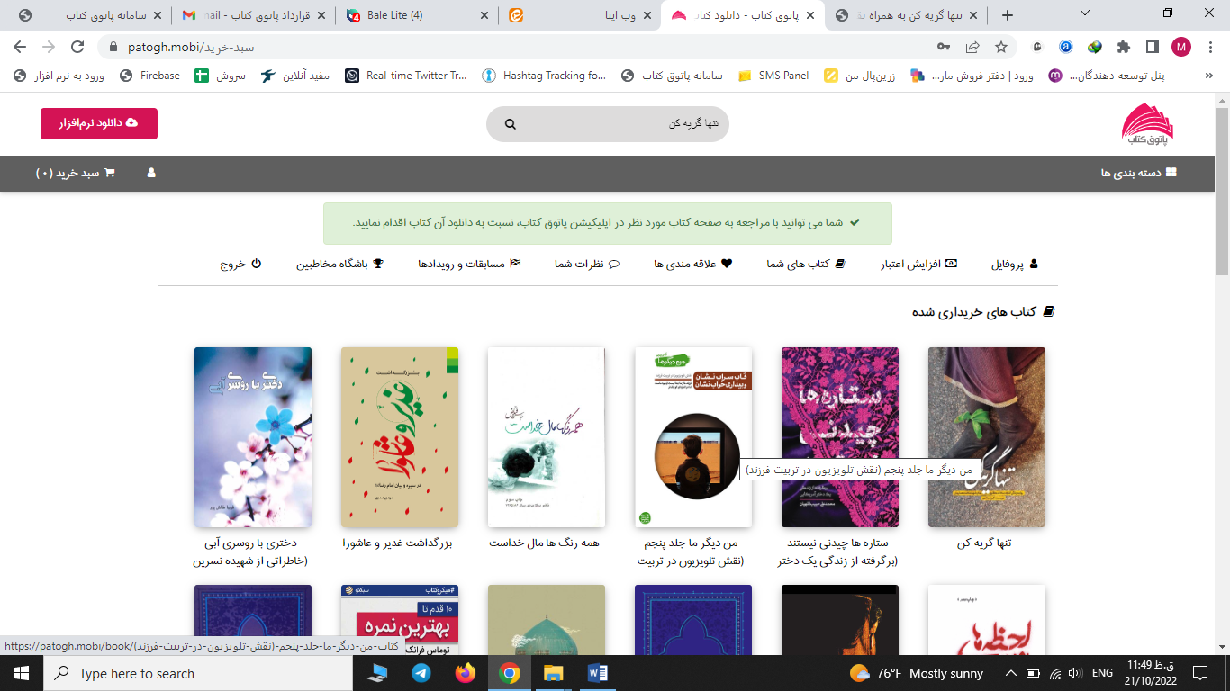

1. حال کتاب به لیست کتاب های خریداری شده شما اضافه شده و بعد از [دانلود نرم افزار پاتوق کتاب](https://patogh.mobi/%D8%AF%D8%A7%D9%86%D9%84%D9%88%D8%AF-%D8%A7%D9%BE%D9%84%DB%8C%DA%A9%DB%8C%D8%B4%D9%86) می توانید ان را مطالعه فرمایید.
2. نرم افزار پاتوق کتاب در پلتفرم های Android و iOS و Windows موجود است که دوستان پس از نصب نرم افزار می بایست با نام کاربری و رمز عبوری که ساخته اند، لاگین کرده و کتاب را مطالعه فرمایند.

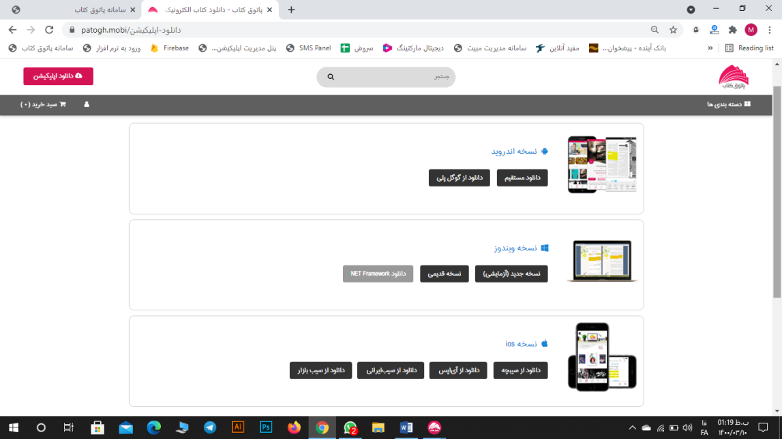

1. پس از نصب نرم افزار پاتوق کتاب حتما می بایست با نام کاربری و رمزی که از قبل ساخته بودید لاگین نمایید:

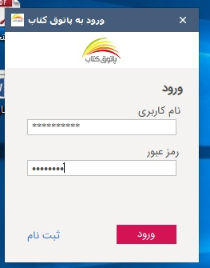

1. در صورت نیاز به راهنمایی می توانید از قسمت [ویدیوهای راهنما](https://patogh.mobi/%D9%88%DB%8C%D8%AF%DB%8C%D9%88%D9%87%D8%A7%DB%8C-%D8%B1%D8%A7%D9%87%D9%86%D9%85%D8%A7) و یا با شماره 09124205612 با مسؤلین سایت پاتوق کتاب در تماس باشید.